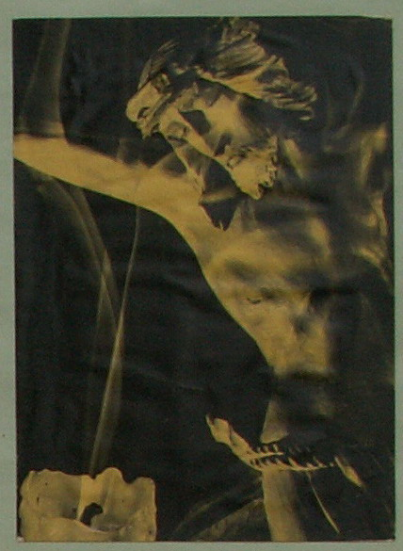
„Rozhodnutí
pro víru“
(3)

Jan Chlumský
2012
c) Na cestách hledání
(POKRAČOVÁNÍ)
Hledání smyslu života bývá doprovázeno bojem o naději v nalezení pravdy o původu člověka, světa a toho, co vede k pravému životu. S tím souvisí i otázka víry a pravdy o Bohu.
Na této cestě nám může posloužit život vysoce inteligentního sv. Augustina. Po bouřlivém mládí, kdy vyzkoušel vše „lidské“, našel, co hledal. Byl to dar vyprošený matkou u Boha. Její naději víc než splnil – stal se učitelem církve.
Celý jeho život byl v jistém smyslu cestou konverze. Pohrdl matčinou vírou, rád podváděl, kradl kvůli hrám s hochy i pod jejich vlivem z pouhé touhy po nepravosti. Rád užíval světských požitků nabízených dobou. Matčina napomenutí se styděl poslechnout. Nejchtivěji vnímal erotiku, kariéru a peníze, které považoval za nejdůležitější. Jak sám napsal, chodil mezi vrstevníky vzájemně vychvalující hanebnosti, které pokládali za tím slavnější, čím byly hnusnější. Hřešil s nimi nejen pro rozkoš, ale i pro slávu. Čtrnáct let žil s družkou, s níž měl syna. Přitom byl profesorem v hlavních městech dvou světadílů.
Ve skutečnosti i to vše patřilo k jeho hledání, včetně nadšení pro sektu manichejců. Augustin se nikdy nespokojil s životem, jaký byl prezentován společností a jakým všichni žili. Byl neustále soužen hledáním. Pro Ambrožův věhlas chodil na jeho kázání, aby se poučil o řečnické formě. Dotkl se ho však obsah. Pak přítelovo vyprávění o svatých a následná výzva k četbě, kterou byla citace apoštola Pavla. Nakonec si řekl: „Mohli–li druzí, proč ne ty Augustine!“ Došel k víře, která mu dala smysl života, přijal křest a vydal se cestou pokory a kajícnosti. Byl povolán i ke kněžství a stal se biskupem a světcem.
Převratným okamžikem se stala chvíle, kdy otevřel své srdce Bohu.
O hledání mluví také Lukášovo evangelium v poslední kapitole příběhem dvou emauzských učedníků, kteří přestali hledat v Ježíši Mesiáše – jinými slovy ztratili svou naději. Šlo o ztrátu představ o něm, o Bohu. – A Ježíš se k nim připojil aniž ho poznali a svými slovy jim ukazoval, že vše, co se stalo, je ve shodě s předpovědí v Bibli.
Od začátku společné cesty s tímto člověkem jim hořelo srdce a i když ho nepoznali, pozvali ho k sobě a u stolu se jim „otevřely oči“- při lámání chleba poznali Ježíše. On zmizel, ale oni plní energie běželi říci o své radosti zpět do Jeruzaléma.
Bůh je v našem nejhlubším nitru (viz následující schematický pohled na člověka). Nevnímáme ho jako ti učedníci, ale On jde s námi.
Chceme-li Boha najít, nejkratší cesta je otevřít mu své srdce. Dát mu prostor a nechat si od něj mluvit do života. Odevzdat se mu a věřit, že vzal do rukou všechny mé problémy. Ať jsem v jakékoli situaci, Ježíš o mne stojí, jsem pro něho cenný, váží si mne i přes všechno špatné, čím jsem se pošpinil. Ježíš mne má rád. Jako „Syn člověka přišel, aby hledal a spasil, co zahynulo.“(Lk 19,10) A místo odsouzení se za nás přimlouvá, abychom s vírou došli ospravedlnění jako Augustin.

Schematický pohled na člověka pro hledání Boha a k pochopení sebe sama.

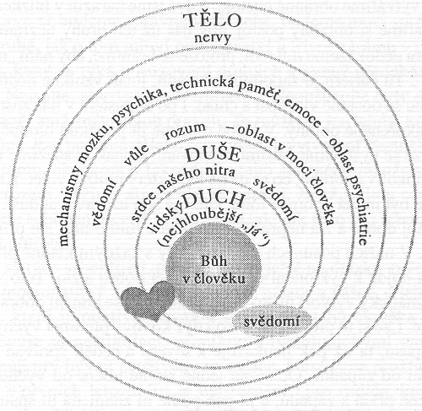
DUCH je oblast smyslu, naše nejniternější část, je to oblast, na kterou se snaží působit logoterapie a pastorální terapie. Jde o místo vnitřní touhy.
DUŠE je oblast osobnosti, zasahuje ji působení milosti prostřednictvím kněze. Dotýká se jí potřeba vztahů, být někam začleněn. Místo základní touhy. Sem spadají i defektní touhy jako sebevraždy nebo touha po zločinu.
TĚLO je oblast sloužící jako citlivý nástroj a místo okrajových tužeb, kterými jsou jídlo, bezpečí, sex. Jde o to, co potřebuje naše tělo, i o to, co toužíme mít za sebou, třeba návštěvu u zubaře. Mělo by nás zajímat, co je příčinou našich tužeb, zejména těch, jež vycházejí ze srdce.
d) Pravda a Ježíš
Krista známe z kříže, který je symbolem křesťanské víry. On na něm podal Bohu Otci smírnou oběť, aby nám mohly být odpuštěny hříchy a obnoven náš vztah s Bohem, z každého provinění.
Proč to udělal? - Z lásky k nám, protože věděl, že by nikdo jiný hříchem vzniklou propast nemohl překlenout.
Na dotaz po Otci Ježíš odpověděl: „Já a Otec jsme jedno“ (Jan 10,30) „Kdo vidí mne, vidí Otce… Já jsem v Otci a Otec je ve mně.“(Jan 14,9 a 10) V modlitbě pak prosí za jednotu učedníků: „aby všichni byli jedno jako ty, Otče, ve mně a já v tobě, aby i oni byli v nás, aby tak svět uvěřil, že ty jsi mě poslal ...“ (Jan 17,21-23)
Těmi slovy Ježíš potvrdil svou jednotu s Otcem, k němuž naučil své učedníky obracet se v této modlitbě:
„Otče náš, jenž jsi na nebesích,
posvěť se jméno tvé.
Přijď království tvé.
Buď vůle tvá jako v nebi tak i na zemi.
Chléb náš vezdejší dej nám dnes.
A odpusť nám naše viny,
jako i my odpouštíme našim viníkům.
A neuveď nás v pokušení, ale zbav nás od zlého.“ (srov. Lk 11,1-4 a Mt 6,9,-13)Amen. (-znamená totéž, co „staň se“)

První slovo v původním textu znamená důvěrné „tatínku“. Máme se tedy k Bohu Otci obracet s důvěrou, jako k nejbližší osobě. Nejprve jsou uváděny prosby, které se týkají jeho cti i touhy po uskutečňování jeho plánu a vůle, v nichž je zahrnuto naše dobro i když to zrovna nevidíme.
Prosba o „chléb“ je prosbou o naše základní potřeby. Další o odpuštění vin, protože jsou překážkou v našem vztahu k Bohu a spojení se s ním. Nelze se však vyhnout přijetí podmínky pro odpuštění, proto – jako i my odpouštíme. Pokušením se nevyhneme, proto dál prosíme, aby v nás nezvítězila a dovedli jsme odmítat nabídky ke hříchům, neboť jsou největším zlem pro náš vztah s Bohem.
Modlitba s výkladem je sem zařazena pro svou důležitost a pro porozumění těm, kteří byli dosud jen příležitostnými návštěvníky kostela. Zejména pro ně následuje i stručný obraz, týkající se poslední Ježíšovy večeře a zpřítomnění jeho oběti ve mši svaté.
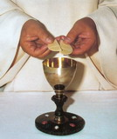
Tehdy při večeři vzal Ježíš chléb, vzdal díky Otci, lámal, dával svým učedníkům a řekl: „Vezměte a jezte z toho všichni: Toto je moje tělo, které se za vás vydává.“
Po večeři vzal také kalich, znovu vzdal Otci díky, dal učedníkům a řekl: „Vezměte a pijte z něho všichni: Toto je kalich mé krve, která se prolévá za vás všechny na odpuštění hříchů. Toto je smlouva nová a věčná. To konejte na mou památku.“
Onu moc proměňovat podstatu chleba v jeho Tělo a vína v Krev – tedy konsekrovat je v živou přítomnost Krista – udělil apoštolům, aby ji předávali svým nástupcům – kněžím při jejich platném vysvěcení.
Proto věříme, že konsekrovaná hostie je živým Kristem, proto přicházíme před svatostánek v kostele s úctou a touhou po setkání s ním.
Při mši svaté můžeme vzbudit touhu po Kristu, ale k jeho přijetí v eucharistickém chlebě smí přistoupit jen ten, jehož duše byla zbavena poskvrny hříchu.
Druhý dar pro naši spásu dal proto Ježíš jako plod své oběti hned po svém zmrtvýchvstání, když apoštolům řekl: „Pokoj vám. Jako mne poslal Otec, tak já posílám vás.“ Po těch slovech na ně dechl a řekl jim: „Přijměte Ducha svatého. Komu odpustíte hříchy, tomu jsou odpuštěny, komu je neodpustíte, tomu odpuštěny nejsou.“ (Jan 20,21-23)
V přijetí moci být zástupcem Krista při těchto svátostech je velikost katolického kněze. Tyto dva dary však přijal ke službě hříšníkům jako úkol a proto nemám důvod k obavám s knězem o své situaci hovořit a požádat ho o pomoc.
Úplně první pomoc můžeme nalézt při tichém setrvání před svatostánkem v kostele. Vždyť postavit se (s pokleknutím) vědomě před Ježíše, znamená postavit se před toho, kdo mne nejvíc má rád, nejvíc chápe a nejvíc může pomoci.
Tou první naší věcí musí být přiznání: „Potřebuji Tě!“
Hledání pravdy se prakticky uskutečňuje v hledání smyslu – pravé naděje i v hledání Boha, který je Pravda.
Ježíš Kristus na Pilátovu otázku zda je král, řekl: „…Já jsem se proto narodil a proto jsem přišel na svět, abych vydal svědectví pravdě. Každý, kdo je z pravdy, slyší můj hlas.“(Lk 18,37)
„Co je pravda?“ dodal Pilát, aniž nechal na sebe do hloubky zapůsobit Ježíšova slova.
Nestačí si takto položit otázku. Jak snadno budu odpověď hledat v sebelásce - a v té už prosazovali tzv. „pravdu“ mocní světa.
Bůh však vede k poznání, že Pravda je v Lásce. Protože sám je Láska, zaznělo z úst jeho Syna: „Já jsem cesta, pravda i život…“(Jan 14,6) – jejich společným jmenovatelem je láska.
Když Terezie z Lisieux objevila význam a cenu lásky, zvolila si ji za své povolání a to z ní udělalo učitelku církve. Jako jedna z těch, kdo poznali moc lásky, dosvědčuje, že ona obrací vše, co nalézá, k dobrému.
BŮH JE LÁSKA. Nechme se jím proměnit.
Materiálem k proměnění je naše ubohost, tvořená hříchy. Přijímejme naši slabost, všechny naše „tragické problémy“ i svou nemohoucnost a použijme je pro úplnou otevřenost Bohu.
Tato ubohost kohokoli z nás učiní mocným za podmínky, že ji ze svobodné vůle vystavíme Božímu zraku. Pak jako Terezie z Lisieux budeme se radovat ze slabosti. A podobně jako ona najdeme své povolání v lásce, která je božskou ctností.
(pokračování příště)
Se souhlasem autora, ze stránkách www.catholica.cz připravil k tisku Iosif Fickl

